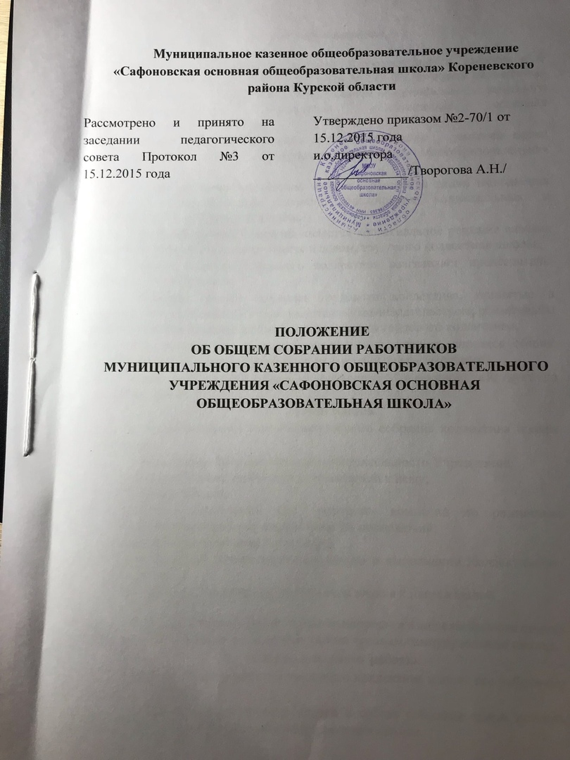

**1.     Общие положения.**

1.1 Настоящее положение разработано в соответствии с Законом «Об образовании» ОТ 29 ДЕКАБРЯ 2012 ГОДА № 273-ФЗ, Типовым положением об общеобразовательном учреждении, Уставом муниципального казенного общеобразовательного учреждения «Сафоновская основная общеобразовательная школа»

1.2.    Общее собрание трудового коллектива школы – высший орган самоуправления МКОУ «Сафоновская основная общеобразовательная школа».

1.3.    Общее собрание коллектива школы создается в целях выполнения принципа самоуправления школой, расширения коллегиальных и демократических форм управления.

1.4.    Основной задачей Собрания является коллегиальное решение важных вопросов жизнедеятельности школы в целом, трудового коллектива школы.

1.5.    Общее собрание трудового коллектива возглавляет председатель, избираемый собранием.

1.6.    Решения общего собрания трудового коллектива, принятые в пределах его полномочий и в соответствии с законодательством, обязательны для исполнения администрацией, всеми членами трудового коллектива.

1.7.    Изменения и дополнения в настоящее положение вносятся общим собранием трудового коллектива и принимаются на его заседании.

1.8.    Срок данного положения не ограничен. Положение действует до принятия нового.

**2.     Компетенция.**

2.1.    К исключительной компетенции общего собрания коллектива школы относится:

* утверждение основных направлений деятельности Учреждения;
* принятие Устава, изменений и дополнений к нему;
* избрание Совета;
* создание постоянных или временных комиссий по различным направлениям работы, определение их полномочий;
* принятие Коллективного договора;
* заслушивание отчета директора школы о выполнении Коллективного договора;
* рассмотрение кандидатур работников школы к награждению.

2.2. Собрание может рассмотреть и другие вопросы жизнедеятельности школы или передавать данные полномочия другим органам самоуправления школы.

**3.     Состав и порядок работы.**

3.1.    В состав общего собрания трудового коллектива входят все работники школы.

3.2.    С правом совещательного голоса в состав собрания могут входить представители других органов самоуправления школы.

3.3.    Для ведения общего собрания трудового коллектива из его состава избирается председатель и секретарь.

3.4.    Председатель общего собрания трудового коллектива:

* организует деятельность общего собрания трудового коллектива;
* информирует участников трудового коллектива о предстоящем заседании не менее, чем за 15 дней до его проведения;
* организует подготовку и проведение общего собрания трудового коллектива (совместно с советом трудового коллектива и администрацией школы);
* определяет повестку дня (совместно с советом трудового коллектива и администрацией школы);
* контролирует выполнение решений общего собрания трудового коллектива (совместно с советом трудового коллектива).

3.5.    Общее собрание трудового коллектива собирается не реже 1 раза в год.

3.6.    Внеочередной созыв собрания может произойти по требованию директора школы или по заявлению 1/3 членов собрания, поданному в письменном виде.

3.7.    Общее собрание трудового коллектива считается правомочным, если на нем присутствует не менее 50% членов трудового коллектива.

3.8.    Решения общего собрания трудового коллектива принимаются открытым голосованием простым большинством голосов.

3.9.    Решение общего собрания трудового коллектива (не противоречащее законодательству РФ и нормативно – правовым актам) обязательно к исполнению всех членов трудового коллектива.

3.10.                   Каждый участник общего собрания трудового коллектива имеет право:

* Потребовать обсуждения общим собранием трудового коллектива любого вопроса, касающегося деятельности школы, если его предложение поддержит не менее 1/3 членов общего собрания трудового коллектива;
* При несогласии с решением общего собрания трудового коллектива высказывать свое мотивированное мнение, которое должно быть занесено в протокол.

**4.     Ответственность общего собрания трудового коллектива.**

4.1.    Общее собрание трудового коллектива несет ответственность:

·        за выполнение, выполнение не в полном объеме или невыполнение закрепленных за ней задач и функций;

·        соответствие принимаемых решений законодательству РФ, нормативно-правовым актам.

**5.     Делопроизводство общего собрания трудового коллектива.**

5.1.    Заседания общего собрания трудового коллектива оформляются протоколом, который ведет секретарь собрания.

5.2.    В протоколе фиксируются:

* дата проведения;
* количественное присутствие (отсутствие) членов трудового коллектива;
* повестка дня;
* ход обсуждения вопросов;
* предложения, рекомендации и замечания членов трудового коллектива;
* решение.

5.3.    Протоколы подписываются председателем и секретарем собрания.

5.4.    Нумерация ведется от начала учебного года.

5.5.    Все решения собрания своевременно доводятся до сведения всех участников образовательного процесса.

